Лот № 14
(набережная пруда Верхнего)
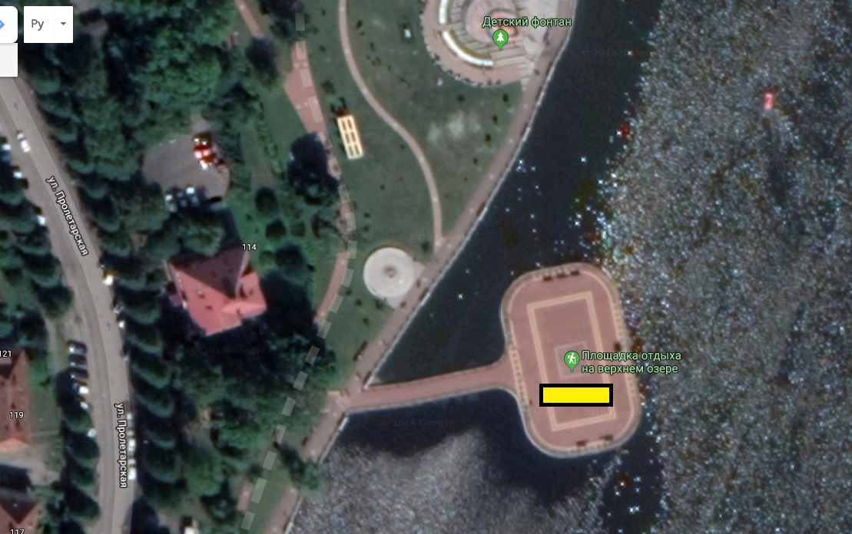

( 17 м х 3 м = 51 кв. м)

